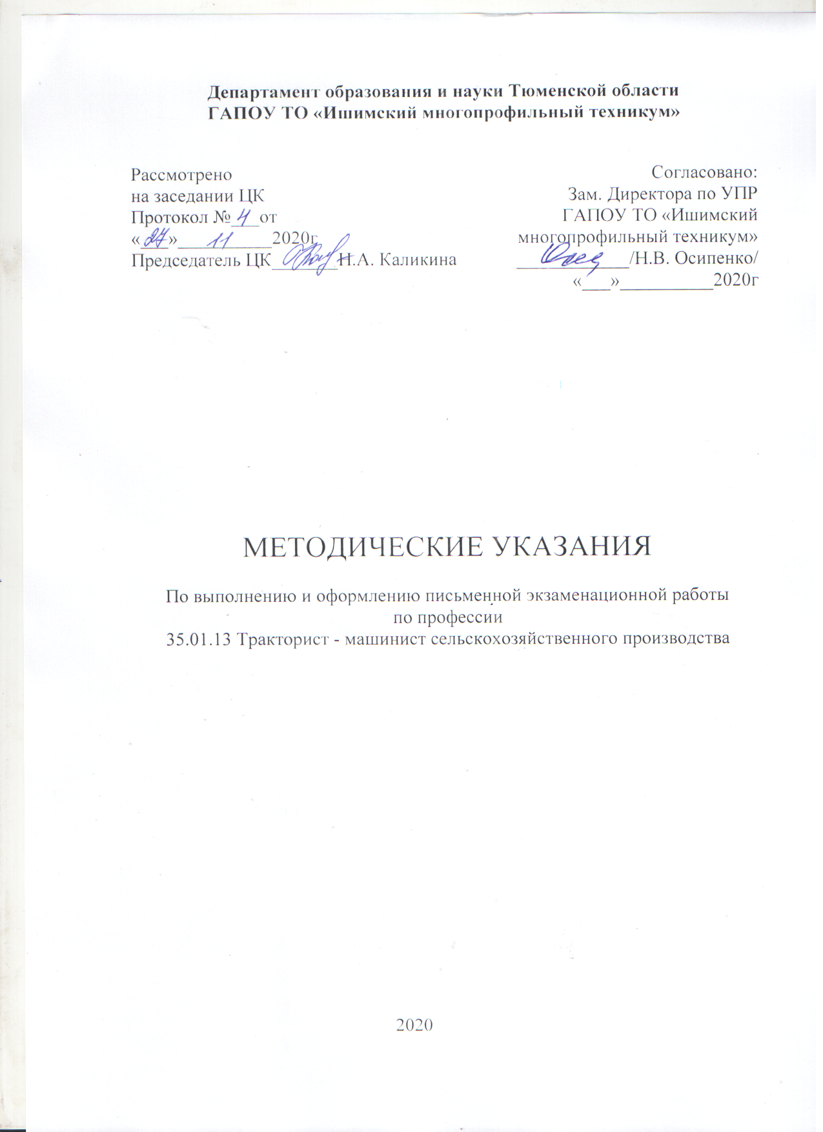

СОДЕРЖАНИЕ

Пояснительная записка | 3
Общие рекомендации по выполнению письменной работы | 4
Порядок выполнения письменной работы | 4
Структура письменной работы | 4
Требования к содержанию текстовой части письменной работы | 6
Требования к оформлению текстовой части письменной работ | 8
Требования к оформлению графической части письменной работы | 9
Порядок защиты письменной работы | 12
Список литературы | 13
Приложения | 14

ПОЯСНИТЕЛЬНАЯ ЗАПИСКА

Письменная экзаменационная работа является самостоятельной работой обучающихся на заключительном этапе обучения.
Выпускная письменная экзаменационная работа должна иметь актуальность и практическую значимость.
Содержание и качество письменной экзаменационной работы позволяет судить не только об уровне теоретических знаний и общем развитии обучающихся, но и о способности выпускников самостоятельно применять знания для решения сложных производственных задач.
В методических рекомендациях приводятся примеры оформления выпускных письменных экзаменационных работ для обучающихся по профессии 35.01.13 Тракторист – машинист сельскохозяйственного производства.
Целью выполнения письменной экзаменационной работы является:
- систематизация и закрепление полученных теоретических знаний и практических умений;
- углубление теоретических знаний в соответствии с заданной темой;
- формирование умений применять теоретические знания при решении поставленных вопросов;
- формирование умений использовать справочную, нормативную и правовую документацию;
- развитие творческой инициативы, самостоятельности, ответственности и организованности;
- подготовка к итоговой государственной аттестации.
В результате выполнения письменной экзаменационной работы обучающийся должен:
знать:
- методы исследования;
уметь:
- работать с научной литературой.
Методические указания предназначены для оказания помощи обучающихся в организации работы по выполнению письменной экзаменационной работы.
Методические указания достаточно структурированы, снабжены общими теоретическими сведениями, примерами.
Формой отчетности при выполнении является план - график выполнения письменной экзаменационной работы.

ОБЩИЕ РЕКОМЕНДАЦИИ ПО ВЫПОЛНЕНИЮ ПИСЬМЕННОЙ ЭКЗАМЕНАЦИОННОЙ РАБОТЫ

1. ПОРЯДОК ВЫПОЛНЕНИЯ ПИСЬМЕННОЙ ЭКЗАМЕНАЦИОННОЙ РАБОТЫ
Обучающиеся выполняют письменную работу по утвержденной теме в соответствии с заданием (приложение 1) и планом – графиком (приложение 2).
График выполнения письменной экзаменационной работы устанавливает руководитель ПЭР, который содержит сведения об этапах работы, результатах, сроках выполнения задания. График выполнения письменной работы не подшивается в общую папку.
План – график выполнения письменной работы содержит сведения об этапах работы, результатах, сроках выполнения задания, отметки руководителя практики о выполнении объемов работы (дата, подпись).

2. СТРУКТУРА ПИСЬМЕННОЙ РАБОТЫ
2.1. Структурными элементами письменной работы являются: титульный лист, задание, содержание, введение, основная часть, заключение, список литературы, приложения. Описательная часть работы должна составлять 5 – 6 листов.
2.2.Титульный лист письменной работы должен содержать следующие сведения:
- полное наименование учебного заведения;
- полное наименование профессии;
- название темы письменной работы;
- название вида документа;
- сведения об исполнителе (Ф.И.О. учащегося, номер группы, подпись),
- сведения о преподавателе (руководителе) (Ф.И.О., подпись);
- наименование места и года выполнения.
Образец титульного листа приведен в Приложении 3.
2.3. В задании указывают:
- тему письменной работы;
- перечень основных вопросов, подлежащих изучению и разработке;
- срок сдачи письменной работы.
Образец задания приведен в приложении 1.
2.4. Содержание должно отражать перечень структурных элементов письменной работы с указанием номеров страниц, с которых начинается их месторасположение в тексте, в том числе:
- введение;
- главы, параграфы, пункты, подпункты;
- заключение;
- список литературы;
- приложения.
Образец содержания приведен в Приложении 4.
2.5. Введение характеризует актуальность и значимость темы, цели и задачи.
2.6. Основную часть рекомендуется делить на главы, параграфы, пункты и подпункты. Каждый элемент основной части должен представлять собой законченный в смысловом отношении фрагмент работы.
В основной части одна (две) главы отводится для описательной части, а вторая (третья) глава – описанию технологического процесса.
2.7. В заключении раскрывается значимость рассмотренных вопросов, приводятся главные выводы, характеризующие в сжатом виде итоги проделанной работы; излагаются предложения и рекомендации по использованию полученных результатов. В заключении не допускается повторения содержания введения и основной части, в частности выводов, сделанных по главам.
  - . Список литературы.
Основные требования, предъявляемые к списку литературы:
- соответствие теме письменной работе и полнота отражения всех аспектов его рассмотрения;
- разнообразие видов изданий: официальные, нормативные, справочные, учебные, научные, производственно-практические и др.;
- отсутствие морально устаревших документов.
Упорядоченный список литературы должен быть пронумерован по порядку записей арабскими цифрами с точкой. Образец списка литературы приведен в Приложении 5.
2.9. Приложения призваны облегчить восприятие содержания работы, и могут включать: материалы, дополняющие текст, промежуточные формулы и расчеты, таблицы вспомогательных данных, иллюстрации вспомогательного характера, инструкции, анкеты, методики; характеристики аппаратуры, приборов, инструментов, применяемых при выполнении работы; протоколы испытаний, заключения экспертизы, акты внедрения, правила техники безопасности.
Правила представления приложений.
- приложения помещают в конце письменной работы;
- каждое приложение должно начинаться с новой страницы и иметь содержательный заголовок;
- приложения нумеруют арабскими цифрами порядковой нумерацией. Номер приложения размещают в правом верхнем углу после слова "Приложение";
- приложения должны иметь общую с остальной частью письменной экзаменационной работой сквозную нумерацию страниц.
На все приложения в письменной работе должны быть ссылки.

3. ТРЕБОВАНИЯ К СОДЕРЖАНИЮ ТЕКСТОВОЙ ЧАСТИ ПИСЬМЕННОЙ РАБОТЫ

  - Содержание текстовой части письменной работы может быть в виде собственно текста, таблиц, иллюстраций, формул, уравнений и других составляющих.
Текст письменной работы должен отвечать следующим основным формальным требованиям:
- четкость структуры;
- логичность и последовательность;
- точность приведенных сведений;
- ясность и лаконичность изложения материала;
- соответствие изложения материала нормам литературного русского языка.
В тексте письменной работы могут использоваться следующие виды ссылок:
- ссылки на таблицы, иллюстрации, формулы, перечисления, приложения и т.п.;
- ссылки на документы.
3.2. Ссылки на структурные элементы и фрагменты текста оформляют по следующим правилам:
- при ссылках в тексте на структурные элементы письменной работы или другие формы представления материала необходимо указывать их названия и порядковые номера. Например: "… в разделе 1 были рассмотрены…", "… согласно 1.1", "…в соответствии с таблицей 1", (таблица 1), "... на рисунке 1", (рисунок 1), "... по формуле (1)", "... в уравнении (1)", "... в перечислении (1)", "... в приложении 1", (приложение 1) и т.п.,
- если в тексте приводится только одна иллюстрация, одна таблица, одна формула, одно приложение, то в ссылке следует указывать "…на рисунке", "…в таблице", "…по формуле", "…в перечислении", "...в приложении".
При ссылках на документы допускаются следующие формы: на документ в целом, на определенный фрагмент документа, на группу документов.
Ссылки на документ в целом приводятся в виде порядкового номера этого документа в списке литературы, который указывается в квадратных скобках без точки, например: " Родичев Ю.И. в "Устройство и техническое обслуживание автомобиля" [5] "
Ссылки на определенный фрагмент документа отличаются от предыдущих обязательным указанием страниц рассматриваемого или цитируемого документа. Ссылки на фрагмент документа следует приводить в скобках в виде порядкового номера документа по списку литературы с отделенным от него запятой порядковым номером страницы, содержащей данный фрагмент, перед которым записывается буква "с" с точкой. Например, [1, с.3]. Если фрагмент в источнике размещается на нескольких страницах, их номера записывают через тир. Например: [33, с.201-202].
В состав текста письменной работы также могут входить сокращения, условные обозначения, примечания и другие составляющие.
3.3. Таблицы представляют собой форму организации материала, позволяющую систематизировать и сократить текст, обеспечить обозримость и наглядность информации.
Правила обозначения таблиц:
- каждая таблица должна иметь название, точно и кратко отражающее ее содержание. Название таблицы помещают над ней;
- таблицы нумеруются арабскими цифрами порядковой нумерацией в пределах всего текста;
- слово "Таблица" и порядковый номер таблицы помещают над ней в правом верхнем углу над названием таблицы;
- если в тексте имеется только одна таблица, то ее не нумеруют, слово "Таблица" не пишут.
Таблицы в зависимости от их размера располагают после текста, в котором они упоминаются впервые, или на следующей странице, а при необходимости - в приложении.
На все таблицы в тексте письменной работы должны быть ссылки.
3.4. Иллюстрации. К иллюстрациям относятся: фотоснимки, репродукции, рисунки, эскизы, чертежи, планы, карты, схемы, графики, диаграммы и др. Использование иллюстраций целесообразно только тогда, когда они заменяют, дополняют, раскрывают или поясняют словесную информацию.
Правила оформления иллюстраций:
- иллюстрации обозначают словом "Рис." и нумеруют арабскими цифрами порядковой нумерацией в пределах всего текста;
- если в тексте только одна иллюстрация, то ее не нумеруют и слово "Рис." не пишут;
- слово "Рис.", порядковый номер иллюстрации и ее название помещают под иллюстрацией. При необходимости перед этими сведениями помещают поясняющие данные;
- иллюстрации располагаются непосредственно после текста, в котором они упоминаются впервые, или на следующей странице.
На все иллюстрации в тексте должны быть ссылки.
3.5. Формулы следует выделять из текста в отдельную строку.
Формулы должны нумероваться сквозной нумерацией арабскими цифрами.
Пояснения символов, входящих в формулу, должны быть приведены непосредственно под формулой.
На все формулы в тексте должны быть ссылки

4. ТРЕБОВАНИЯ К ОФОРМЛЕНИЮ ТЕКСТОВОЙ ЧАСТИ ПИСЬМЕННОЙ РАБОТЫ

4.1. Правила оформления текста письменной работы определяются ГОСТ 7.32
Текст работы должен быть выполнен машинописным способом с применением печатающих и графических устройств ЭВМ. Его качество должно удовлетворять требованию четкого воспроизведения средствами печати.
Страницы текста письменной работы, в том числе и распечатки с ЭВМ, должны соответствовать формату А4.
Каждый лист должен быть оформлен рамкой со штампом. Образец рамки для начала каждого раздела (содержание, введение, глава, заключение, список литературы) приведен в приложении 6. Образец рамки для продолжения каждого раздела приведен в приложении 7.
Текст следует размещать на одной стороне листа бумаги с соблюдением следующих размеров полей: левое не менее 30 мм, правое не менее 10 мм, верхнее не менее 20 мм, нижнее не менее 20 мм с 1,5 межстрочным интервалом.
Текст работы набирается шрифтом Times New Roman, размер шрифта 14
4.2 Нумерация страниц письменной работы
Страницы текста нумеруют арабскими цифрами, в правом нижнем углу, соблюдая сквозную нумерацию по всему тексту.
Титульный лист включается в общую нумерацию страниц текста. Номер страницы на титульном листе не проставляется.
Иллюстрации, таблицы и распечатки с ЭВМ учитываются как страница текста.
Главы, параграфы, пункты, подпункты текста нумеруются арабскими цифрами с точкой, например: 1., 1.1., 1.1.1. и т.д.
Введение, главы основной части, заключение, список литературы и приложения должны начинаться с новой страницы и иметь заголовок, напечатанный прописными буквами. Параграфы, пункты и подпункты располагаются по порядку друг за другом и печатаются строчными буквами.
Заголовки структурных элементов текста следует располагать по центру строки без точки в конце, не подчеркивая. Переносы слов в заголовках не допускаются. Расстояние между заголовками и текстом должно быть не более 2 интервалов.
Подготовленный в соответствии с вышеуказанными требованиями текст письменной работы сшивается с использованием дырокола. Цвет пластиковой обложки черный или темно-синий. Первый лист обложки прозрачный.
Документы сшиваются в последовательности:
- титульный лист,
- задание,
- отзыв,
- пояснительная записка.
Письменная экзаменационная работа выполняется в компьютерном варианте в программе Word, применяется шрифт Times New Roman.

5. ТРЕБОВАНИЯ К ОФОРМЛЕНИЮ ГРАФИЧЕСКОЙ ЧАСТИ ПИСЬМЕННОЙ РАБОТЫ

Графическая часть письменной работы должна отражать основные ее результаты и наглядно подтверждать изложенный в тексте материал.
Графическая часть письменной работы может быть представлена в виде схем, рисунков, графиков, диаграмм, гистограмм, таблиц, чертежей, карт и др.
Графическая часть письменной работы выполняется на бумажных носителях формата А4. Допускается использование фото носителей, демонстрируемых с использованием технических средств.
Наглядные графические документы на бумажных носителях могут быть выполнены вручную черной тушью (фломастером) или с использованием, графических устройств вывода ЭВМ (графопостроителей).
Обозначение наглядных графических документов должно соответствовать требованиям пункта 3.4.
Оформление наглядных графических документов письменной работы должно соответствовать общим требованиям к выполнению графических документов и обеспечивать их ясность и удобство чтения.
Наглядные графические документы следует выполнять на форматах, установленных ГОСТ 2.301.
Надписи на наглядных графических документах следует выполнять вручную шрифтом в соответствии с требованиями ГОСТ 2.304 или машинным способом.
Толщина линий - по ГОСТ 2.303.
При выполнении наглядных графических документов необходимо применять условные графические обозначения, установленные нормативными документами. При использовании дополнительных графических обозначений должны быть приведены соответствующие пояснения.
Чертеж оформляют рамкой (рис. 1) и основной надписью (угловым штампом в соответствии с ГОСТ 2.104-68 ЕКСД.
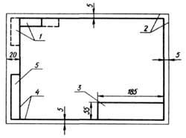

Рис. 1. Рамка чертежа и прямоугольник для основной надписи:
1 — обозначение документов, 2 — границы формата,
3 — основная надпись, 4 — рамка чертежа,
5 — инвентарные номера и подписи

Чертежи оформляют рамкой (рис. 1), которую наносят внутри границ формата: сверху, справа и снизу — на расстоянии 5 мм, слева — на расстоянии 20 мм (для брошюровки чертежа). Внутри рамки в правом нижнем углу помещается основная надпись. На листах формата 11 основную надпись помещают вдоль короткой стороны листа. Рамку и графы основной надписи выполняют сплошной основной линией.
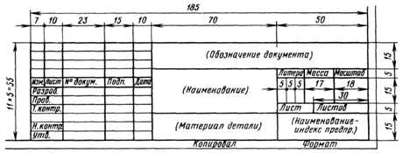
Рис. 2. Основная надпись для технических чертежей

Форма, содержание и размер граф основной надписи (рис. 2) должны соответствовать ГОСТ. Для текстовых документов форма основной надписи несколько иная.
Обозначение документа должно иметь следующую структуру: начальные буквы слов темы письменной экзаменационной работы, номер чертежа сборочной единицы, номер чертежа детали, код документа.
В обозначении темы письменной работы может быть сочетание букв и цифр. Например, при названии темы «Техническое обслуживание системы питания КАМАЗ 53215» будет шифр ТО СП КАМАЗ 53215. Номер чертежей сборочных единиц: 01, 02, 03 и т.д. Номер чертежей деталей: 001, 002, 003 и т.д. Код документа определяется его видом: ПЗ – пояснительная записка, ВО – чертеж общего вида, СБ – сборочный чертеж, ТБ – таблицы, ГЧ – габаритный чертеж, Э – электрическая схема, Г – гидравлическая схема, П – пневматическая схема, И – инструкция, Д – прочие документы, например графики, схемы технологических процессов.
Пример обозначения: ТО СП КАМАЗ 53215 00.000.ПЗ.
Чертежи выполняют на листах чертежной бумаги с определенным соотношением размеров сторон листа, т. е. на листах определенных форматов.
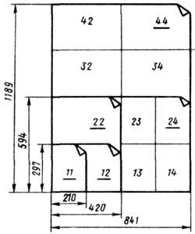
Рис. 3. Схема построения форматов
(чертой обозначены основные форматы)

Обозначение формата: A4(11) – A3(12) – A2(22) – A1(24) – A0(44)
Размеры сторон формата, мм: 297×210 – 297×420 – 594X420 – 594×841 – 1189×841.
На схеме построения форматов (рис. 3) основные форматы подчеркнуты. При выполнении чертежа длинную сторону листа обычно располагают горизонтально. Если размеры предмета по высоте значительно больше остальных, то длинная сторона листа может быть размещена вертикально. Формат 11 располагают только по вертикали.

ПОРЯДОК ЗАЩИТЫ ПИСЬМЕННОЙ ЭКЗАМЕНАЦИОННОЙ РАБОТЫ

Завершенную письменную работу вместе с планом – графиком его выполнения передается обучающимся за неделю до защиты для проверки руководителю ПЭР.
Допуск обучающихся к защите письменной работы.
Принятие решения о допуске обучающихся к защите письменной работы осуществляется зам. директора по учебной работе. Допуск обучающихся к защите письменной работы подтверждается подписью руководителя ПЭР.
Письменная работа может быть не допущена к его защите при невыполнении существенных разделов "Задания" без замены их равноценными, а также при грубых нарушениях правил оформления работы.
Защита письменной работы.
Защита письменной работы носит публичный характер и включает доклад обучающегося, а также его обсуждение.
Текст доклада должен содержать:
- полное наименование темы письменной работы;
- обоснование актуальности темы исследования;
- цель и задачи, объект и предмет работы;
- раскрывает сущность проблемы и свой вклад в ее решение;
- изложение основных результатов работы; - краткие выводы по тем результатам работы, которые определяют ее практическую значимость, степень и характер новизны, элементов научного вклада;
- пути внедрения результатов работы в практическую деятельность.
При защите письменной работы обучающимся делается доклад на 7-10 минут. При защите рекомендуется пользоваться планом доклада или тезисами к нему.
Порядок обсуждения предусматривает ответы обучающегося на вопросы членов комиссии и других лиц, присутствующих на защите; выступление руководителя; дискуссию по защищаемой работе.
Решение об оценке работы принимается членами комиссии по результатам анализа предъявленной работы, доклада обучающегося и его ответов на вопросы.

СПИСОК ЛИТЕРАТУРЫ

- ГОСТ 19.001-77. Единая система программной документации. Общие положения.
- ГОСТ 19.404-79. Единая система программной документации. Пояснительная записка. Требования к содержанию и оформлению.
- ГОСТ 19.505-79. Единая система программной документации. Руководство оператора. Требования к содержанию и оформлению.
- ГОСТ 24.211-82. Единая система стандартов автоматизированных систем управления. Требования к содержанию документа "Описание алгоритма".
- ГОСТ 24.302-80. Единая система стандартов автоматизированных систем управления. Общие требования к выполнению схем.
ГОСТ 24.304-82. Единая система стандартов автоматизированных систем управления. Требования к выполнению чертежей.
- Приказ Министерства образования России от 01.11.1995 № 563.

ПРИЛОЖЕНИЯ

ПРИЛОЖЕНИЕ 1

Департамент образования и науки Тюменской области
Государственное автономное профессиональное образовательное учреждение Тюменской области
«Ишимский многопрофильный техникум»

УТВЕРЖДАЮ
Зам. директора по учебно-производственной работе
________________ Н.В. Осипенко
«____» _________________2021 г.

ЗАДАНИЕ ДЛЯ ПИСЬМЕННОЙ ЭКЗАМЕНАЦИОННОЙ РАБОТЫ

Обучающийся______________________________________________________________________________________________________________________________________________
Профессия ____________________________________________________________________
Тема _________________________________________________________________________

Дата выдачи «____» ________________ 2020 г.
Срок сдачи «____» ________________ 2021 г.

Перечень вопросов, подлежащих разработке:
1.
2.
3.
4.

Руководитель ВКР подпись
Задание принял к исполнению подпись

ПРИЛОЖЕНИЕ 2

План – график выполнения письменной экзаменационной работы
Обучающийся

Тема письменной экзаменационной работы

Этапы разработки | Сроки  выполнения | Вид  отчетности | Отметка о  выполнении
Дата Подпись обучающего
Дата Подпись руководителя

ПРИЛОЖЕНИЕ 3

Департамент образования и науки Тюменской области

ГАПОУ ТО «Ишимский многопрофильный техникум»

ПИСЬМЕННАЯ ЭКЗАМЕНАЦИОННАЯ РАБОТА

На тему: Технологический процесс регулировки тормозной системы трактора МТЗ-1221
Профессия: 35.01.13 Тракторист - машинист сельскохозяйственного производства

Выполнил: студент группы __________________________________
Руководитель письменной экзаменационной работы: ____________

Допущен к защите «__» июня 2021 г.
Зам. директора по УПР __________Осипенко Н.В.
Дата защиты «__» июня 2021 г.

Оценка: _________________
Секретарь ГЭК _________Плюхина Н.М.

ПРИЛОЖЕНИЕ 4

СОДЕРЖАНИЕ

Введение |  |  | 3
Глава 1 | Тормозная система трактора МТЗ - 1221 |  | 4
 | 1.1 | Устройство тормозной системы трактора МТЗ - 1221 | 4
 | 1.2 | Технология регулировки тормозной системы трактора МТЗ - 1221 | 5
Глава 2 | Технологический процесс регулировки тормозной системы трактора МТЗ - 1221 |  | 7
 | 2.1 | Оборудование, инструмент, приспособления | 7
 | 2.2 | Операции технологического процесса | 8
 | 2.3 | Требования техники безопасности | 9
Заключение |  |  | 11
Список литературы |  |  | 12
Приложения |  |  | 13

ПРИЛОЖЕНИЕ 5

СПИСОК ЛИТЕРАТУРЫ

- Бабусенко С.М. Практикум по ремонту тракторов и автомобилей. - М., «Колос», 2010.
- Батищев А.Н, Голубев И.Г. Справочник мастера по техническому обслуживанию и ремонту машинно-тракторного парка – М.: Изд. центр «Академия» 2010. – 448с.
- Гладков Г.И. Тракторы: устройство и техническое обслуживание. – М.: Изд. центр «Академия» 2010 – 342с.
- Иванов А.С, Ананьин А.Д., Михлин В.М., Габитов И.И. Диагностическое и техническое обслуживание машин. – М.: Изд. центр «Академия» 2010 – 353с.
- Кузнецов А.С. Устройство, ремонт и техническое обслуживание двигателей. – М.: Изд. центр «Академия» 2010 – 285с.
— журнальная статья:
— электронный источник:

Изм.
Лист
№ докум.
Подпись
Дата
Лист
1

Разраб.

Провер.

Реценз.

Н. Контр.

Утверд.

Технологический процесс регулировки тормозной системы трактора МТЗ-1221
Лит.
Листов
16
ГАПОУ ТО «Ишимский многопрофильный техникум», ТМ-09.16.3
ПРИЛОЖЕНИЕ 6

ТПРТС _МТЗ - 1221

ПРИЛОЖЕНИЕ 7

Изм.
Лист
№ докум.
Подпись
Дата
Лист
4
ТПРТС _МТЗ - 1221

